TÓM TẮT ĐỒ ÁN: HỆ THỐNG QUẢN LÝ BÁN MÔ HÌNH XE ĐUA TRỰC TUYẾN
Thành viên:
- Nguyễn Huỳnh Hoàng Vũ - 3123411346
- Nguyễn Tuấn Hưng - 3123411133
Tên đề tài: Xây dựng website bán mô hình xe đua trực tuyến.
1. MÔ TẢ HỆ THỐNG
Hệ thống là một nền tảng thương mại điện tử chuyên biệt, phục vụ cho việc kinh doanh các loại mô hình xe đua. Website cho phép khách hàng xem, tìm kiếm và đặt mua sản phẩm trực tuyến, đồng thời cung cấp công cụ cho chủ cửa hàng (Admin) quản lý toàn bộ hoạt động kinh doanh.
2. CÁC CHỨC NĂNG ĐÃ HIỆN THỰC
A. Phân hệ Quản trị (Admin)
Dành cho người quản lý cửa hàng:
- Bảng điều khiển (Dashboard): Thống kê tổng quan về doanh thu, số lượng đơn hàng chờ xử lý, tổng số thành viên và tổng số sản phẩm đang có.
- Quản lý Sản phẩm:
  - Xem danh sách tất cả sản phẩm.
  - Thêm mới sản phẩm với đầy đủ thông tin: Tên, giá, hình ảnh, mô tả, thông số kỹ thuật, bảo hành, SKU, thương hiệu và tình trạng kho (còn/hết hàng).
  - Chỉnh sửa thông tin sản phẩm đã có.
  - Xóa sản phẩm (bao gồm xóa file hình ảnh khỏi server để tiết kiệm dung lượng).
- Quản lý Đơn hàng:
  - Xem danh sách tất cả đơn hàng với các thông tin cơ bản (khách hàng, ngày đặt, tổng tiền, trạng thái).
  - Xem chi tiết từng đơn hàng: Thông tin người nhận và danh sách các sản phẩm khách đã đặt mua trong đơn đó.
  - Cập nhật trạng thái đơn hàng theo quy trình: Đang xử lý -> Đã xác nhận -> Đang giao hàng -> Đã giao hàng -> Đã hủy.
- Quản lý Người dùng:
  - Xem danh sách tài khoản khách hàng đã đăng ký.
  - Xóa tài khoản người dùng vi phạm.
B. Phân hệ Khách hàng (User)
Dành cho người mua hàng:
- Tài khoản:
  - Đăng ký tài khoản thành viên mới.
  - Đăng nhập, đăng xuất an toàn.
  - Quản lý thông tin cá nhân (cập nhật email, số điện thoại) và đổi mật khẩu.
- Sản phẩm:
  - Xem danh sách sản phẩm mới nhất ngoài trang chủ.
  - Xem chi tiết từng sản phẩm với đầy đủ thông tin và hình ảnh trực quan.
  - Lọc sản phẩm theo danh mục (Siêu xe, F1, Moto...).
  - Tìm kiếm sản phẩm theo tên hoặc từ khóa.
- Đặt hàng:
  - Thêm sản phẩm vào giỏ hàng, quản lý số lượng sản phẩm trong giỏ.
  - Tiến hành đặt hàng (Checkout) với lựa chọn phương thức thanh toán (COD hoặc Chuyển khoản).
  - Xem lại lịch sử các đơn hàng đã đặt và theo dõi trạng thái của chúng.
3. DỮ LIỆU CỦA HỆ THỐNG
- Dữ liệu đầu vào: Thông tin chi tiết sản phẩm (bao gồm hình ảnh), thông tin đăng ký của khách hàng, dữ liệu đặt hàng từ khách hàng.
- Dữ liệu đầu ra: Danh sách sản phẩm hiển thị trên web, thông tin chi tiết đơn hàng cho Admin, báo cáo doanh thu tổng hợp, lịch sử mua hàng cho khách hàng.
- Hệ thống xử lý: Xử lý đăng ký/đăng nhập, xử lý giỏ hàng và đặt hàng, xử lý cập nhật trạng thái đơn hàng, tính toán tổng doanh thu.
4. MỤC TIÊU ĐẠT ĐƯỢC
- Xây dựng thành công một website bán hàng hoàn chỉnh với đầy đủ quy trình từ lúc khách xem hàng đến khi hoàn tất đơn hàng.
- Giao diện người dùng thân thiện, dễ sử dụng cho cả khách hàng và người quản trị.
- Hệ thống hoạt động ổn định trên môi trường localhost, đáp ứng tốt các yêu cầu cơ bản của một cửa hàng kinh doanh mô hình xe nhỏ và vừa.

Sơ đồ use case
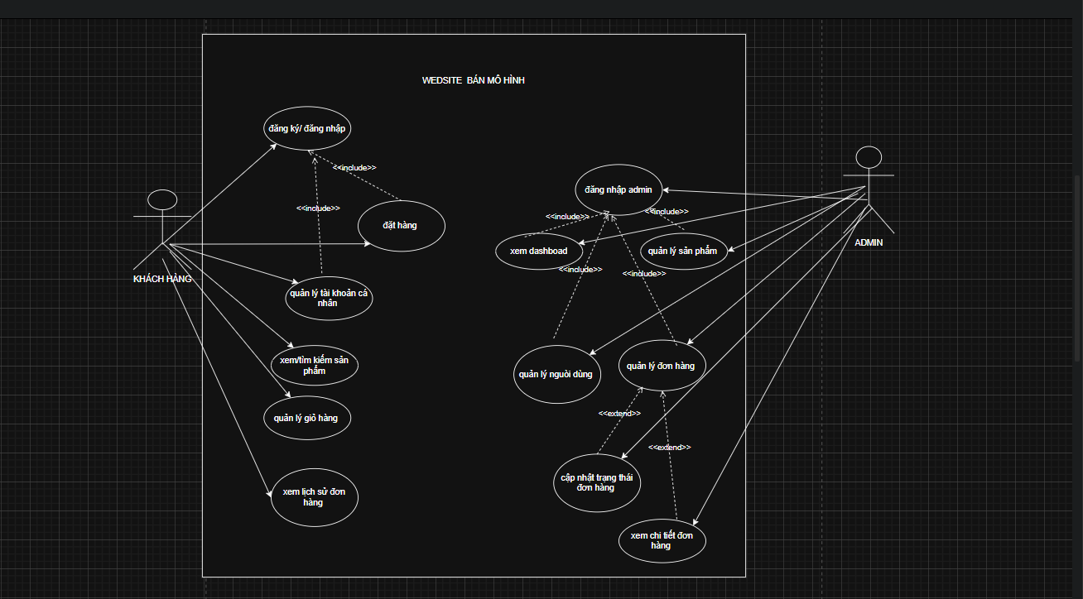

1.Đặc tả Use Case: Đăng nhập (Login)
Mục | Nội dung
Tên Use Case | Đăng nhập hệ thống
Tác nhân | Khách hàng, admin
Mô tả | Cho phép người dùng truy cập vào hệ thống với tư cách thành viên hoặc quản trị viên để sử dụng các chức năng tương ứng
Tiền điều kiện | Người dùng đã có tài khoản( đã đăng ký trước đó hoặc được cấp )
Luồng sự kiện chính | 1.Người dùng chọn chức năng “Đăng nhập” trên giao diện  2.Hệ thống hiển thị form đăng nhập.  3.Người dùng nhập Email và mật khẩu, sau đó nhấn nút “Đăng nhập”.  4.Hệ thống kiểm tra thông tin:  -Tìm kiếm Email trong cơ sở dữ liệu.  -So khớp mật khẩu ( đã mã hóa).  -Kiểm tra quyền(role:’user’ hoặc ‘admin’).  5. Nếu thông tin đúng, hệ thống tạo phiên làm việc (Session) và chuyển hướng người dùng đến trang tương ứng (Trang chủ cho 'user', Trang quản trị cho 'admin').
Luồng thay thế | Sai Email hoặc Mật khẩu:  -Hệ thống hiển thị thông báo lỗi "Tài khoản hoặc mật khẩu không đúng".  -Người dùng quay lại bước 3.
Hậu điều kiện | Người dùng đã đăng nhập thành công và có thể sử dụng các chức năng theo phân quyền.

2. Đặc tả Use Case: Đặt hàng (Checkout)
Mục | Nội dung
Tên Use Case | Đặt hàng (Thanh toán)
Tác nhân | Khách hàng (đã đăng nhập)
Mô tả | Khách hàng tiến hành xác nhận đơn hàng với các sản phẩm đã chọn trong giỏ.
Tiền điều kiện | - Khách hàng đã đăng nhập.  - Giỏ hàng có ít nhất 1 sản phẩm.
Luồng sự kiện chính | 1.Khách hàng nhấn nút "Thanh toán" từ trang giỏ hàng.  2. Hệ thống hiển thị form Thanh toán với thông tin khách hàng được điền sẵn (nếu có).  3. Khách hàng kiểm tra và bổ sung thông tin nhận hàng (Họ tên, Địa chỉ, SĐT, Ghi chú).  4. Khách hàng chọn phương thức thanh toán (COD hoặc Chuyển khoản Online).  5. Khách hàng nhấn "Xác nhận đặt hàng".  6. Hệ thống thực hiện lưu trữ:  - Tạo bản ghi mới trong bảng orders (thông tin chung).  Lưu chi tiết từng sản phẩm vào bảng order_details.  7. Hệ thống xóa giỏ hàng hiện tại và chuyển hướng khách đến trang "Đặt hàng thành công".
Luồng thay thế | Thông tin giao hàng còn thiếu:  -Hệ thống yêu cầu nhập đầy đủ các trường bắt buộc.  Lỗi hệ thống (CSDL):  - Hiển thị thông báo lỗi và yêu cầu khách hàng thử lại sau.
Hậu điều kiện | Đơn hàng mới được tạo với trạng thái "Đang xử lý" (hoặc "Chờ thanh toán").

3. Đặc tả Use Case: Quản lý Sản phẩm
Mục | Nội dung
Tên Use Case | Quản lý Sản phẩm (Thêm, Sửa, Xóa)
Tác nhân | Admin
Mô tả | Cho phép Admin thêm mới, cập nhật thông tin hoặc xóa sản phẩm khỏi cửa hàng.
Tiền điều kiện | Admin đã đăng nhập vào trang quản trị.
Luồng sự kiện chính | A. Thêm sản phẩm:  1. Admin chọn "Thêm sản phẩm".  2. Nhập đầy đủ thông tin (Tên, giá, mô tả, danh mục...) và chọn file ảnh.  3. Nhấn "Thêm". Hệ thống lưu sản phẩm mới và upload ảnh lên server.  B. Xóa sản phẩm:  1. Tại danh sách sản phẩm, Admin nhấn nút "Xóa" tương ứng với sản phẩm cần hủy.  2. Hệ thống xác nhận hành động.  3. Nếu đồng ý, hệ thống xóa bản ghi trong CSDL và xóa file ảnh gốc để giải phóng bộ nhớ.
Hậu điều kiện | Danh sách sản phẩm được cập nhật trên toàn hệ thống (cả trang Admin và trang Khách hàng).

4. Đặc tả Use Case: Quản lý Đơn hàng
Mục | Nội dung
Tên Use Case | Quản lý Đơn hàng (Xem chi tiết & Cập nhật trạng thái)
Tác nhân | Admin
Mô tả | Admin theo dõi các đơn hàng mới, xem chi tiết các món hàng khách mua và cập nhật tiến độ xử lý đơn hàng.
Tiền điều kiện | Admin đã đăng nhập vào trang quản trị.
Luồng sự kiện chính | 1.Admin chọn menu "Quản lý Đơn hàng". Hệ thống hiển thị danh sách tất cả đơn hàng.  2. Xem chi tiết: Admin nhấn nút "Xem" tại một đơn hàng. Hệ thống hiển thị cửa sổ (Modal) chứa:  -Thông tin người nhận.  -Danh sách các sản phẩm (Tên, giá, số lượng).  -Tổng tiền.  3. Cập nhật trạng thái: Admin chọn trạng thái mới (ví dụ: "Đang giao hàng") từ menu thả xuống.  4. Hệ thống lưu trạng thái mới vào CSDL và tự động tải lại trang để cập nhật giao diện.
Hậu điều kiện | Trạng thái đơn hàng được cập nhật. Khách hàng có thể nhìn thấy trạng thái mới này khi xem lịch sử đơn hàng của họ.

Biểu đồ Sequence:
BIỂU ĐỒ 1: KHÁCH HÀNG ĐẶT HÀNG (CHECKOUT)
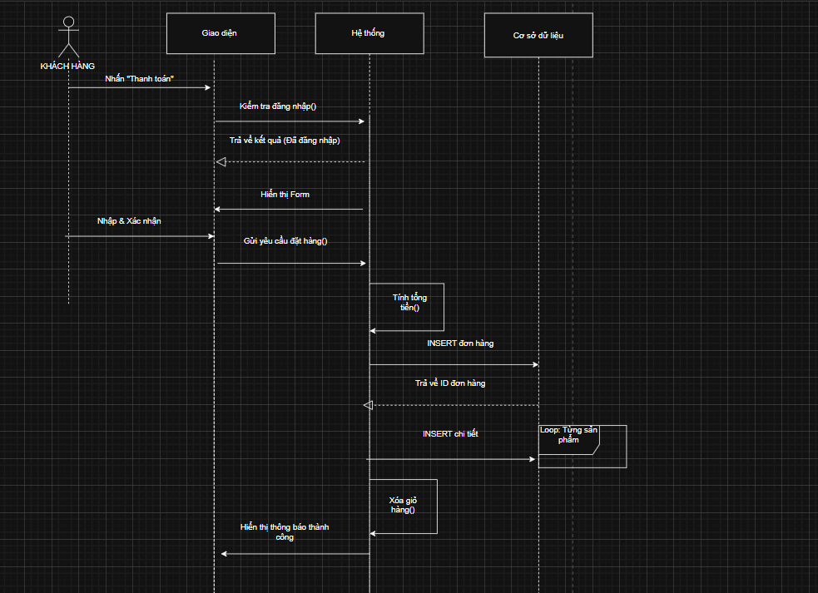

BIỂU ĐỒ 2: ADMIN ĐĂNG NHẬP
